Soutěž mladých prozaiků Hlavnice A. C. Nora živí půdu pro příští vznik nového českého vesnického románu

pondělí 16. září 2013 7:21 Autor: Ivan Augustin
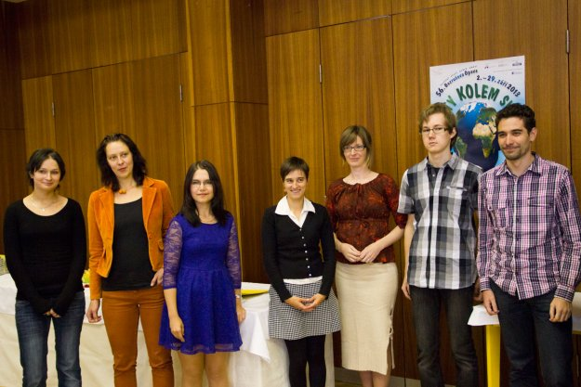Řady laureátů soutěže mladých prozaiků Hlavnice A. C. Nora se po 14. září znovu rozrostly a počet zúčastněných se zakulatil na sedm stovek autorů. Ocenění vítězů, jejichž práce dosáhly takové kvality, že se pořadatelé i porotci rozhodli vyhlásit ročník další, byli přítomni jak syn A. C. Nora Ing. Jiří Nor, tak jeho zeť prof. MUDr. Vratislav Rybka, DrSc.
Z výsledků, které jsou od počátku pozorně monitorovány, mají radost nejen přímo v Hlavnici, ale také v Opavě, kde soutěž nesoucí jméno spisovatele narozeného před 110 lety v dnešní městské části Kylešovice berou pořadatelé Bezručova festivalu již řadu let jako jeho integrální součást. Totéž ale platí také v širší dimenzi; vždyť organizátory v jejich iniciativě podporuje ostravské středisko Obce spisovatelů, jehož předsedkyně PhDr. Lydie Romanská, v Hlavnici ani den po svém významném životním jubileu jako členka odborné poroty nechyběla. A podíl Ústavu bohemistiky a knihovnictví Filozoficko-přírodovědecké fakulty Slezské univerzity je v osobě doc. PhDr. Jiřího Urbance, CSc., trvalý a s ohledem na jeho pedagogické zkušenosti s komunikací s mladšími adepty literární tvorby dosud nezastupitelný.
Dvoudenní setkání těch, kdo za Hlavnicí A. C. Nora stojí (nejprve 13. září v Opavě v Klubu Art Obecního domu při večeru věnovaném představení vybraných prací a poté o den později přímo v obci, z níž A. C. Nor v polovině dvacátých let 20. století tak nezapomenutelně do české literatury vkročil), přineslo pro budoucnost soutěžního klání prozaiků nové impulsy. Na nich, při garanci jistot reprezentovaných iniciativou vyhlašovatelů i podporou ze strany blízké Opavy, bude možno do budoucna ideu setkávání mladých literátů rozvíjet. Potvrdila to zvláště účast Ing. Jiřího Nora, jenž nikoliv poprvé absolvoval v září k uctění památky svého otce cestu na Opavsko až z dalekého Toronta, a spisovatelova zetě prof. MUDr. Vratislava Rybky, DrSc. Jejich vzpomínková vystoupení před mladými autory přispěla k poznání, jak klikatým se může stát vývoj silného literárního talentu. Příklad A. C. Nora je v tomto ohledu skutečně čítankovým.
„Z útlého dětství si dodnes živě vybavuji vzpomínku, jak jsme za okupace v zahradě pod záhony květin zakopávali několik lahví s rukopisem románu Přišel den. Vydání se dočkal v roce 1946. Jak ale bylo možno veřejně ukázat teprve mnohem později, kdy vyšly dva další otcovy tituly Zmučená země a Vichřice (zastavené na dlouhou dobu událostmi po únoru 1948), jež se staly jeho volným pokračováním a vytvořily tak spolu trilogii, charakterizovaly trvalý postoj autora vyznávajícího za každých okolností svobodu umělecké tvorby,“ uvedl spisovatelův syn Ing. J. Nor. Válečné okolnosti ukrývání rukopisu pak ještě více osvětlil. „Abyste rozuměli, téma nástupu Henleinovy sudetoněmecké strany ve Slezsku nemohlo být jistě pohodlným, a tak byl rukopis v několika kopiích uschován u těch, jimž otec důvěřoval. Po úspěšném atentátu na Heydricha a reakci, kterou vyvolal, se však všechny kopie vrátily,“ připomněl Ing. J. Nor.
Příležitost oslovit úspěšné mladé prozaiky dostal také spisovatelův zeť prof. MUDr. Vratislav Rybka, DrSc. „S A. C. Norem jsem prožil v jednom domě dvě desetiletí a mohu potvrdit, že to byl velký člověk. Nemyslím v tuto chvíli pouze na jeho tvorbu, o níž se hned při debutu s respektem vyslovil F. X. Šalda, ale i na jeho postoje občanské. Nikdy se totiž neohnul,“ řekl prof. V. Rybka a tradici hlavnického setkávání účastníků soutěže označil za mimořádnou. „Už samotná její existence inspiruje. Navíc v současnosti vidím možnosti, jak ji rozvíjet,“ prohlásil s myšlenkou na změnu životního stylu současných mladých generací. „Lidé hledají útočiště před civilizačními chorobami a utíkají z velkých měst na venkov. Nedůvěřují kvalitě potravin, vyhledávají farmáře. Zrod tématu pro nový vesnický román, jež bude mít určitě pokračování v podobě bezpočtu možných lidských peripetií, se přímo nabízí,“ konstatoval prof. Rybka.
Jak bylo z mnoha stran několikrát zmíněno, soutěž Hlavnice A. C. Nora dosáhla 18 ročníky plnoletosti a s jejím věkem dospělosti se počítá. „Přes morální podporu, jež se nám dostává, považujeme každý další ročník za novou výzvu,“ potvrdila předsedkyně občanského sdružení Hlavnice A. C. Nora Mgr. Dana Kaliková. „Vždyť jsme si již skoro zvykli vyhlašovat její pokračování bez předchozí garance celého potřebného objemu finančních prostředků. Pravda, není tak velký, proto pokaždé věříme, že peníze nakonec získáme. Jsem tedy přesvědčena, že se i v září 2014 mladí autoři při hodnocení právě vyhlášeného ročníku sejdou,“ dodala. Její odhodlání podpořila také představitelka samosprávy obce. „Velmi dobře víme, jak nám soutěž pomáhá Hlavnici zviditelňovat,“ deklarovala místostarostka Alena Nezmarová.
Více o zainteresování studentů a absolventů Slezské univerzity v Opavě na hlavnické soutěži zde.
Foto: Laureáti letošního ročníku celostátní soutěže mladých prozaiků Hlavnice A. C. Nora po vyhlášení výsledků v sále místního kulturního domu.

